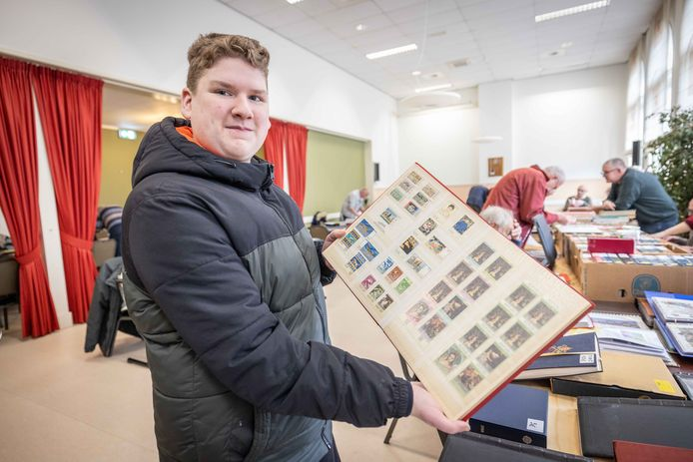

Een open viertje uit Retranchement is een zeldzaamheid, maar ‘niet veel waard’
Wie zich jong wil blijven voelen, moet postzegels verzamelen. Daar ben je als vijftigplusser steevast de benjamin. De filatelie wordt gekenmerkt door grijze haren.
Postzegels verzamelen is een uitstervende hobby. Maar zo lang er af en toe nog wat jonge aanwas aanklopt met een vergeten collectie van pa of ma uit een stoffige zolderkast, houdt dat de handel levendig. ,,Voor een postzegelverzamelaar is vijftig-plus de jeugd", lacht voorzitter Jan Vermeule van Filatelistenvereniging De Bevelanden, met 180 leden uit de Oosterschelderegio en Walcheren.

Als 15-jarige tussen de pensionado's
Hij heeft het nog niet gezegd of daar stapt Reinier Geluk het dorpshuis van Kloetinge binnen. Met zijn krap vijftien jaar valt hij direct op onder de pensionado’s aan de tafels vol albums met postzegels uit de hele wereld op de jaarlijkse beurs van de vereniging. De drie dikke exemplaren die moeder Jojanneke tegen de borst drukt, gaan alvast mee naar huis. Reinier is in december 2020 serieus begonnen met verzamelen, weet hij nog precies. ,,Toen heb ik een eigen catalogusaccount aangemaakt. Voor die tijd verzamelde ik ook al wel postzegels, maar niet echt gericht.”
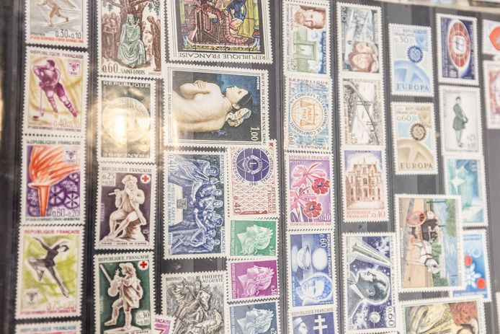
Ieder zegel vormt een klein schilderij op zich. Het verhaal daarachter is vaak minstens zo interessant, zegt voorzitter Jan Vermeule van Filatelistenvereniging De Bevelanden.
Wat beweegt een hedendaagse puber om stad en land af te struinen op het internet naar plakplaatjes uit vervlogen tijden? Reinier haalt z’n schouders op. ,,Ik vind ze sowieso mooi om te zien en ben geïnteresseerd in de geschiedenis van landen. Je kan postzegels ook op thema’s verzamelen. Egels bijvoorbeeld, als je dat leuke beestjes vindt. Ik doe landen, en dan vooral de voormalige Sovjet-Unie.”

Vroeger had ieder dorp zijn eigen postkantoor en eigen stempel.
De aantrekkingskracht van zo’n zegel is voor veel verzamelaars het verhaal er achter, zegt Vermeule. Hij neemt het ‘open viertje’ van Retranchement als voorbeeld. Tussen 1944 en 1946 was de regio aangewezen op een Belgische stempelmakerij. ,,Vroeger had ieder dorp zijn eigen postkantoor en eigen stempel. De Nederlandse stempels hadden een viertje dat gesloten was aan de bovenkant.” De kans dat je zo'n zegel met Belgische signatuur vindt, is volgens verenigingssecretaris Peter van Eijkeren ‘een speld in een hooiberg’. Maar meer dan een paar euro is het open viertje van Retranchement tegenwoordig ook weer niet waard. ,,Gewoon leuk om je in te verdiepen. Een stukje posthistorie.”
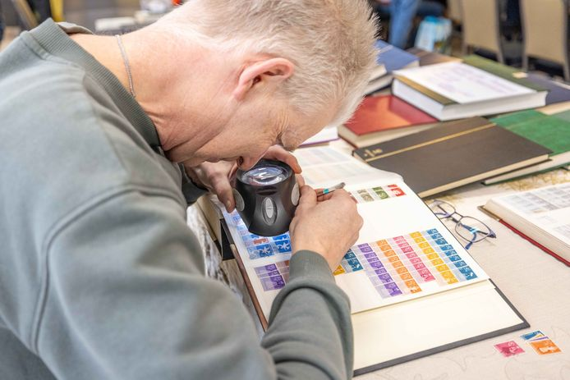
Carlo Boonman zoekt postzegels met een foutje. © Marcelle Davidse
Vermeule slaat een catalogus open op een oranje Wilhelmina van 10 gulden. Die staat nu in de boeken voor een slordige 950 euro. En wie dan ook nog eens in het gelukkige bezit is van een volledig gaaf exemplaar, mag dat bedrag een aantal keer vermenigvuldigen. Maar een postzegel van 10 gulden, in die tijd, waar plakte je dat in hemelsnaam op? ,,Luchtpost naar Indië”, luidt Vermeules simpele verklaring. ,,Dan lag je brief binnen een week op de mat aan de andere kant van de wereld. Terwijl de post per schip er een maand of drie over deed.”

